РАЗДЕЛ 2. Элементная база импульсных устройств

Тема 2.0. Классификация импульсных устройств

Устройства и цепи для передачи импульсов
Формирующие устройства, предназначенные для преобразования импульсных сигналов в сигналы заданной формы
Генераторы – устройства, в которых формируются импульсы требуемой амплитуды и формы
Схемы запуска, синхронизации и деления частоты, обеспечивающие требуемое расположение во времени импульсов отдельных узлов и всего устройства

Устройства и цепи для передачи импульсов – переходные разделительные цепи, импульсные усилители, импульсные трансформаторы, кабели и искусственные линии задержки.

Формирующие устройства – дифференцирующие, укорачивающие и интегрирующие RC – цепи, устройства для формирования последовательности прямоугольных импульсов из гармонического напряжения.

Генераторы – 1) генераторы прямоугольных импульсов
Триггеры
Мультивибраторы
Блокинг - генераторы
Автоколебательный
Ждущий
Ждущий

Автоколебательный

2) генераторы линейно изменяющегося напряжения (ГЛИН)

Тема 2.1. Электронные ключи

Общие сведения об электронных ключах. Параллельные и последовательные транзисторные ключи. Основные характеристики транзисторных ключей. Насыщенные ключи: с внешним включением, с ускоряющем конденсатором, ненасыщенные ключи с нелинейной обратной связью. Ключи на полевых транзисторах. Переключатели тока. Расчет параметров транзисторных ключей. Особенности ключей в интегральном исполнении.
Одним из основных элементов большинства импульсных схем является электронный ключ, главное назначение которого состоит в коммутации цепи нагрузки с помощью управляющих электрических сигналов, он может быть реализован на:

Микросхемы
Электронные лампы
Транзисторы
Тиристоры
Диоды
Цифровые
Аналоговые
Оптроны

Электронные ключи – это устройства, резко изменяющее внутреннее сопротивление под воздействием управляющего сигнала. Ключ коммутирует (выключает и включает) участки электрической цепи. Его действие основано на том, что во включенном состоянии он обладает очень малым, а в выключенном весьма большим сопротивлением.
Нас интересует ключ не по его прямому назначению, а как элемент цифровых и импульсных устройств.

Транзисторные ключи стр. 241 – 242 [4]

- Наибольшее распространение получила схема с общим эмиттером.
- Бывают, последовательная и параллельная схемы электронного ключа.

Последовательная схема электронного ключа предусматривает последовательное включение е_{вх}, электронного ключа S и R_{Н}.
Параллельная схема электронного ключа предусматривает параллельное включение е_{вх}, электронного ключа S и R_{Н}.

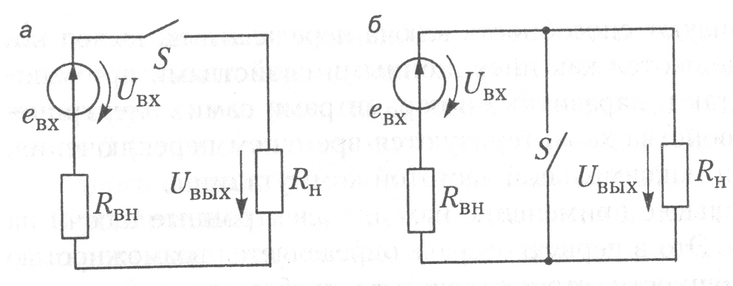

Последовательная Параллельная схема
схема коммутаций схема коммутаций
электронных ключей электронных ключей
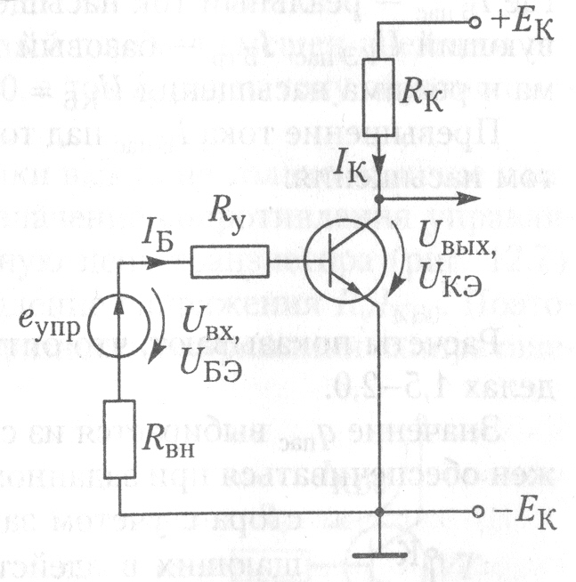
Последовательная схема электронного ключа
на биполярном транзисторе n-p-n типа стр. 241 -242 [4]

3) Проведем на семействе выходных характеристик нагрузочную прямую, соответствующую выбранному значению R_{К}: U_{КЭ =} Е_{К}, I_{К} =Е_{К} /R_{К}.
4)Пересечение кривой U_{КБ} = 0 с нагрузочной прямой дает точку границы режима насыщения (точка Нс.).
5) Пересечение кривой I_{Б} = 0 с нагрузочной прямой дает точку границы режима отсечки (точка От).
6) Для работы в ключевом режиме рабочая точка транзисторного каскада должна находиться либо левее точки Нс (режима насыщения), либо правее точки От (режима отсечки).
7) Нахождение между точками Нс и От допускается только при переключении транзистора из насыщенного состояния в состояние отсечки и наоборот.

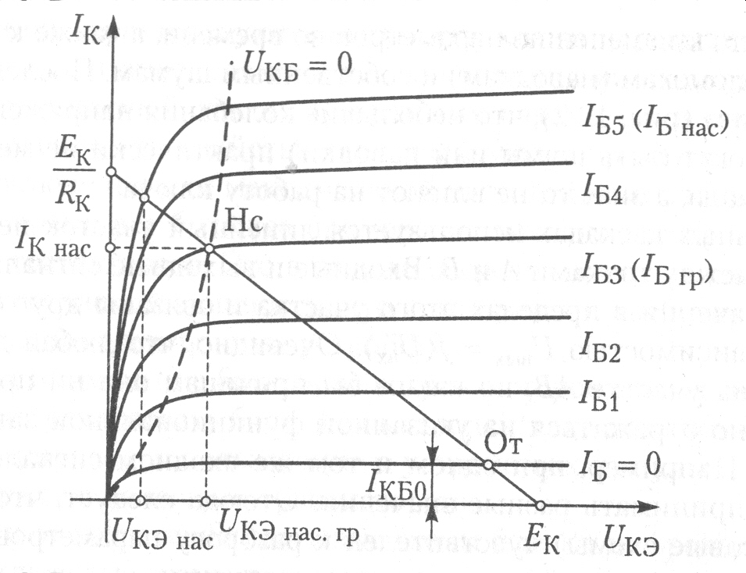
Выходные характеристики биполярного транзистора n-p-n типа

ОСНОВНЫЕ ПАРАМЕТРЫ ТРАНЗИСТОРНОГО КЛЮЧА стр.73 [1]
- Сопротивление во включенном состоянии → 0.
- Сопротивление в выключенном состоянии → ∞.
- Остаточные напряжения на ключе.
- Быстродействие, определяемое временем переключение → 0.

РЕЖИМЫ ЭЛЕКТРОННЫХ КЛЮЧЕЙ стр. 73 - 75 [1]

Статические (стационарные) | Динамические (переходные процессы)

Ключевой каскад может находиться в одном из двух стационарных состояний: во включенном (транзистор насыщен) и в выключенном (транзистор заперт). | Так как транзистор является инерционным прибором, то переход из одного стационарного состояния в другое переходит не мгновенно.

ПЕРЕХОДНЫЕ ПРОЦЕССЫ В КЛЮЧЕ стр. 245 [4]

I. Процесс перехода ключа из выключенного состояния во включенное

Общая продолжительность t _{вкл} =

Задержка включения t_{зад} + Длительность фронта включения t_{ф}

Причины, которые влияют на эти длительности
t_{зад}– входная емкость С_{вх} транзистора, заряжающаяся через резистор R_{Б};
t_{ф} – а)время распространения носителей от эмиттера через базу к коллектору,
б) коллекторная емкость;
t_{нак} – интервал накопления, переходной процесс в транзисторе в момент времени t₂ не заканчивается и в области базы продолжается процесс накопления избыточного заряда, t_{нак} = (2-3) τ_{нак}, где τ_{нак} – постоянная времени накопления заряда.

II. Процесс перехода ключа из включенного состояния в выключенное

Общая продолжительность t _{выкл} =

Рассасывание избыточного заряда + Формирование спада коллекторного
базы t_{рас} тока t_{сп}

t_{рас} – уменьшение объемного заряда базы;
t_{сп} – а) уменьшение объемного заряда базы до нуля,
б) перезаряд емкости коллекторного перехода;
t_{уст} – интервал установления, процессы аналогичны процессам задержки включения транзистора.

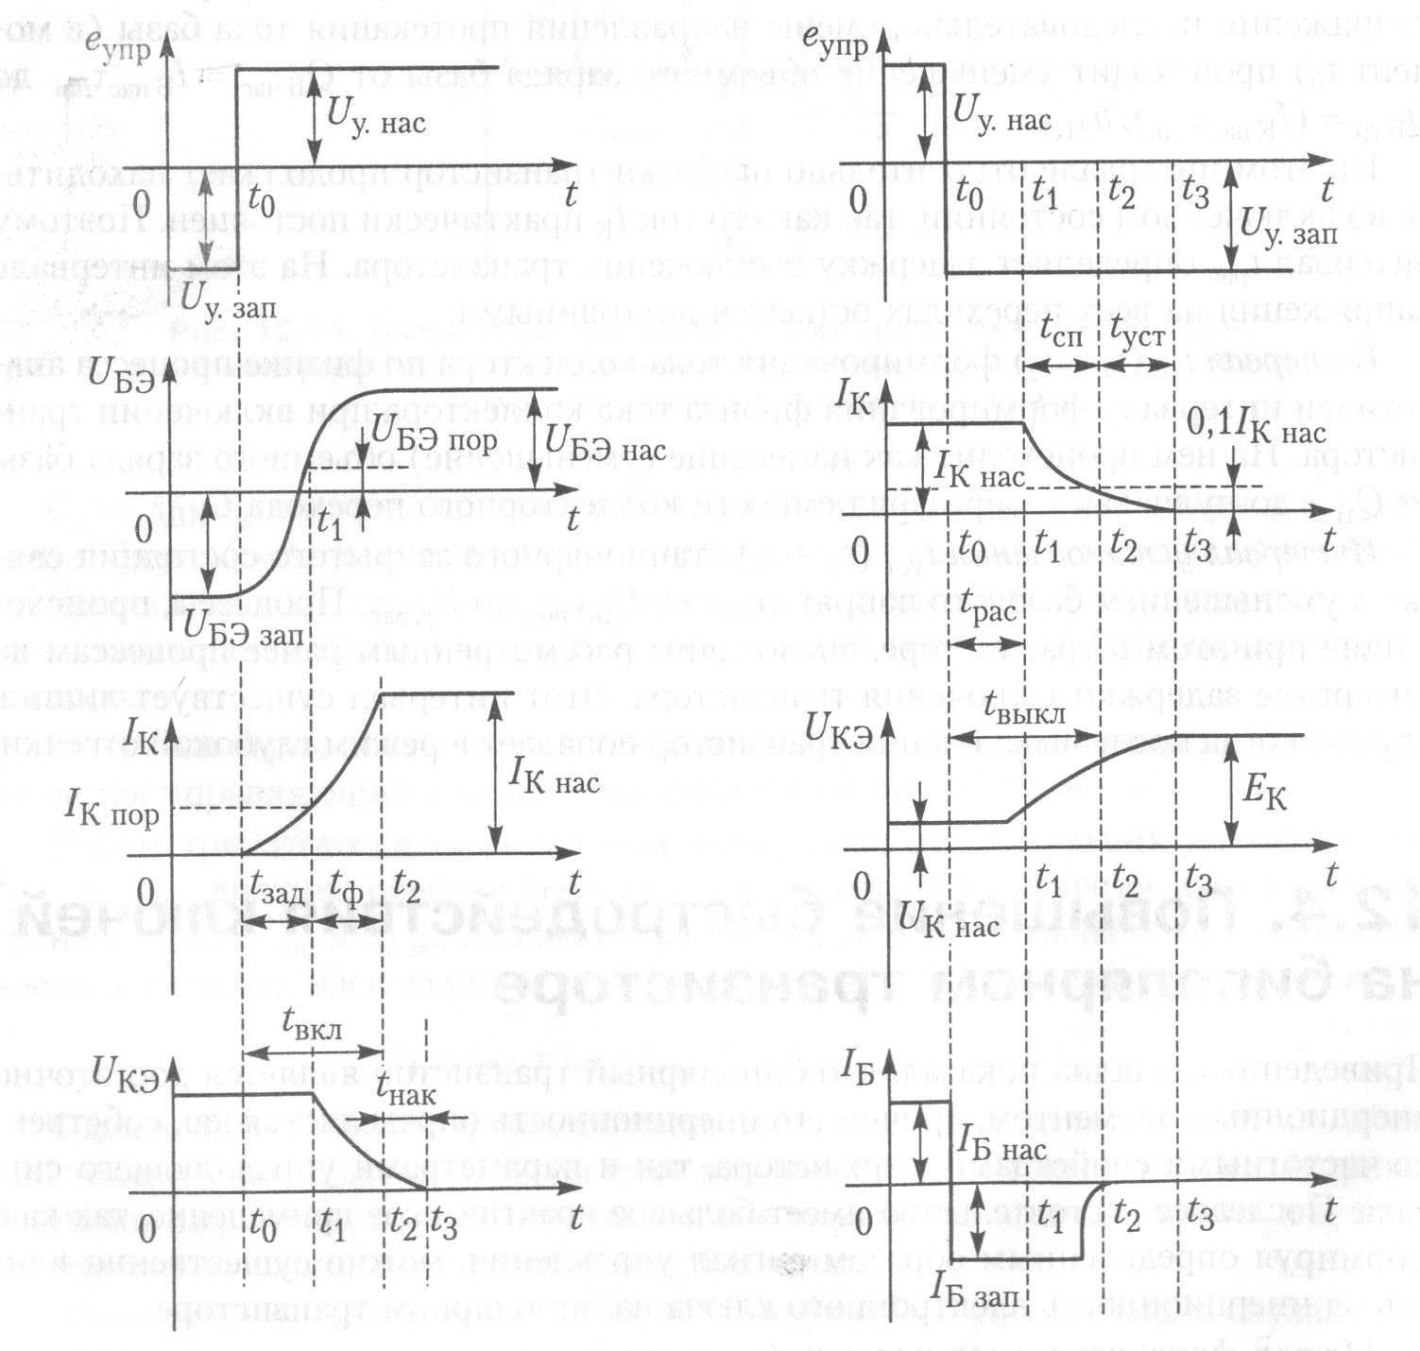

Временные диаграммы включения биполярного транзистора | Временные диаграммы выключения биполярного транзистора

РАЗНОВИДНОСТИ КЛЮЧЕЙ НА БИПОЛЯРНЫХ ТРАНЗИСТОРАХ
стр. 79 – 83 [1]

Насыщенные ключи
Ненасыщенные ключи
3) Ненасыщенный ключ с отрицательной обратной связью
1) Ключ с внешним включением
2) Ключ с ускоряющим конденсатором
стр. 246 – 250 [4]
1) Ключ с внешним смещением. В исходном состоянии такой ключ заперт источником смещения Е_{Б}, а в отпертом состоянии переключается положительным управляющим импульсом. Это отличает его от ключа, для переключения которого требуется двуполярные импульсы.
2)Ключ с ускоряющим (форсирующим) конденсатором. Конденсатор - для повышения быстродействия ключа.

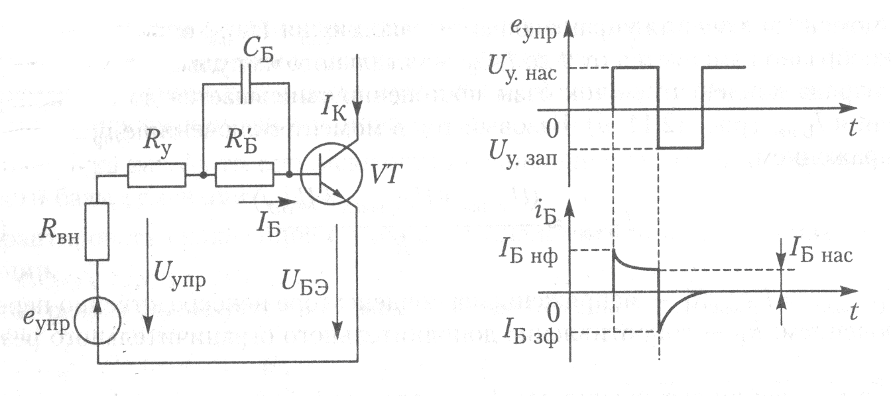

Схема управления биполярного транзистора с форсирующим конденсатором | Временные диаграммы биполярного транзистора с ускоряющей (форсирующей) емкостью

3)Насыщенный ключ с отрицательной обратной связью.
Задержку выключения можно устроить полностью, если избежать насыщения транзистора. Для этого коллектор транзистора n- p –n –типа должен всегда иметь положительный потенциал относительно базы (U_{КБ} > 0).

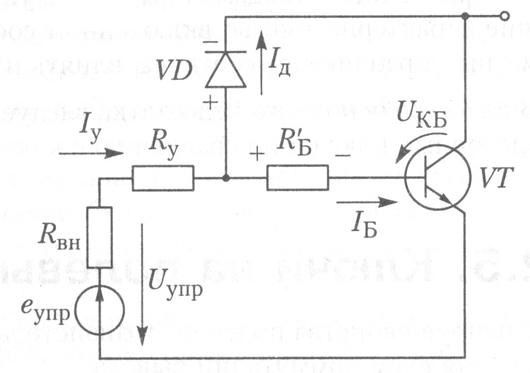
Насыщенный ключ с отрицательной
обратной связью с фиксацией
напряжения U_{КБ} базовым резистором

Выводы:
- Основными преимуществами схем коммутации на биполярных транзисторах (по сравнению с диодом) являться: управляемость внешним сигналом; лучшие характеристики во включенном состоянии; возможность, изменяя параметры управляющего сигнала, влиять на быстродействие устройства.
- В качестве основного недостатка следует отменить большую сложность транзисторных ключей по сравнению с ключами на диодах.

Ключ на полевых транзисторах
Современный этап развития электроники характеризуется тем, что проектирования электронных средств различного назначения используют не дискретные элементы (транзисторы, диоды, резисторы, конденсаторы и т. п.), а законченные функциональные узлы, выполненные в виде ИС.
Микросхемы бывают цифровыми и аналоговыми, основным элементом цифровых микросхем является электронный ключ.
В настоящее время разработано большое количество аналоговых микросхем, как общего, так и специального назначения. К ним в первую очередь следует отнести: 1) усилители постоянного тока (операционные усилители); 2) источники питания (непрерывные стабилизаторы напряжения); 3)схемы сравнения (компараторы).
Источники питания уже были рассмотрены в курсе “Источники питания радиоаппаратуры”, микросхема 142ЕН. Операционные усилители и компараторы рассмотрим сейчас.

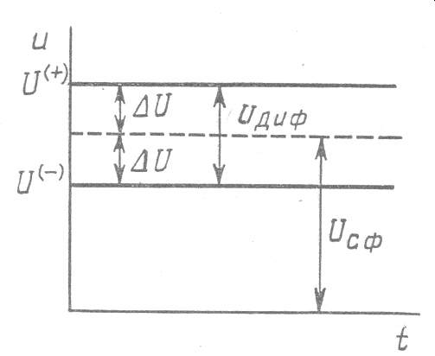
Пример: Определить синфазный и дифференциальный сигналы на входах
ИМС ОУ,
если U⁽⁺⁾ = 1,015 B; U⁽⁻⁾ = 1,013 В
U_{сф} = 0,5(U⁽⁺⁾+U⁽⁻⁾) = 0,5(1,015+1,013В) =1,014 В
U_{диф}= U⁽⁺⁾-U⁽⁻⁾=1,015-1,013=0,002В=2мВ

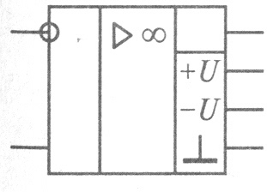
Условное графическое обозначение ОУ
Тема 2.2. ОПЕРАЦИОННЫЕ УСИЛИТЕЛИ И КОМПАРАТОРЫ
стр. 88 – 112 [1]

Операционные усилители и компараторы, схемы включения, передаточная характеристика, схемы включения положительно обратной связи. Схемы включения ОУ в режиме компаратора.

ОПЕРАЦИОННЫЕ УСИЛИТЕЛИ
Свое название операционные усилители (ОУ) получили вследствие того, что он может использоваться для выполнения различных математических операций над сигналами: алгебраического сложения, интегрирования, дифференцирования, логарифмирования и т. д. В настоящее время операционным называют усилитель с большим коэффициентом усиления, который охватывают цепью обратной связи, определяющей основные показатели и характер выполняемых усилителем операций. Современные ОУ выполняются на базе интегральных микросхем (ИМС).

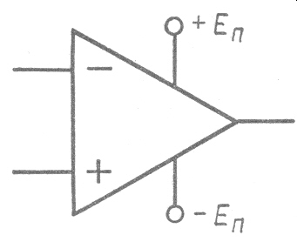
1)Питание симметричное (например,+_15В).
2)ОУ является усилителем постоянного напряжения.
3)Имеет 2 входа: инвертирующий (“-“) и не инвертирующий(“+”).
4)На входе подаются напряжения U⁽⁺⁾ и U⁽⁻⁾, из них бывает синфазный (U_{сф}) и дифферициальный (U_{диф}) сигналы.

U_{сф} = (U⁽⁺⁾ + U⁽⁻⁾)/2;
U_{диф} = 2_{Δ}U = (U⁽⁺⁾ - U⁽⁻⁾).

ИМС ОУ – операционный усилитель без обратной связи,
ОУ – операционный усилитель с обратной связью.
Иногда ОУ называют как интегральную схему, так и целиком весь усилитель.

Структура ИМС операционного усилителя

Несмотря на существенные схематические различия ИМС ОУ разных типов, структура их одинакова
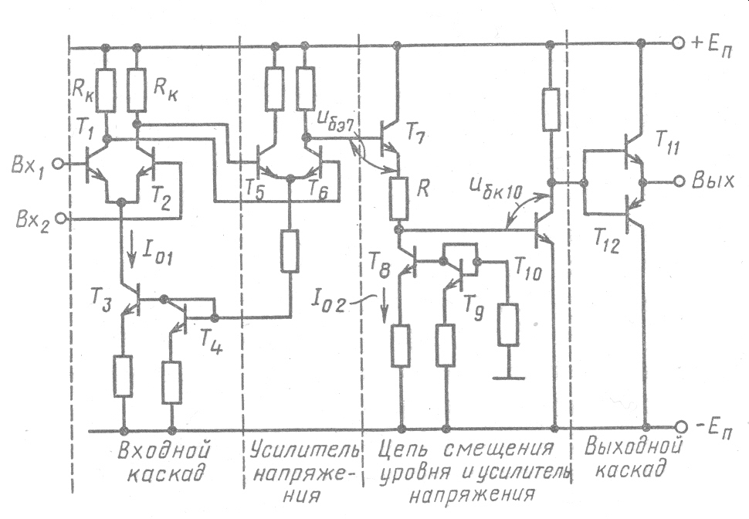

Структура ИМС ОУ

Входной каскад - дифференциальный усилитель (ДУ), т.е., VT₁ и VT₂ одинаковые, R_{К1} и R_{К2} – одинаковые, VT₃ и VT₄ – генератор стабильного тока I₀₁.
Дифференциальный усилитель должен реагировать только на дифференциальный сигнал – резкости напряжений, приложенных к входам, но это выполняется при идеально стабильном токе I₀₁. Однако, если ток I₀₁ может изменяться (а он может изменяться), то ДУ будет реагировать и на сигнал, в конечном счете U_{сф} приводит к появлению напряжения на выходе ДУ.
Наибольшее влияние на выходное напряжения ОУ оказывают изменения напряжений во входном каскаде (нестабильность питающих напряжений, нестабильность температуры, старения элементов), поэтому все меры предпринимаются ко входному каскаду, очень маленький коэффициент усиления входного каскада (большое входное сопротивление).
Усилитель напряжения – Т₅, Т₆ выполнен по схеме ДУ, но эмиттерный ток не стабилизирован, один выход – коллектор Т₆.
Цепь смещения уровня – нужен, так как нет конденсаторов, на которых выделились бы постоянные составляющие напряжения. Высокий потенциал на коллекторе Т₆ смещен вниз на сумму напряжений U_{БЭ7} и I₀₂ R. Т₁₀ осуществляет сдвиг постоянного уровня вверх на величину U_{БК10} → в итоге результирующий сдвиг равен постоянному напряжению на коллекторе Т₆ .
Выходной каскад – Т₁₁, Т₁₂ работают в режиме эмиттерных повторителей. Это обеспечивает высокое и малое выходное сопротивление каскада. Поскольку постоянное напряжение на базах близко к нулю, то один из транзисторов работает при положительном сигнале, а другой при отрицательном.

Функциональные узлы, выполненные на базе ИМС операционный усилитель
ОУ

1. Инвертирующий усилитель (инвертор)
2. Не инвертирующий усилитель
3. Дифференциальный усилитель

- Инвертирующий ОУ. U_{вх} подается на вход (-), из-за чего выходное напряжение U_{вых} инвертировано относительно U_{вх}. U_{вх} = 80 м В U_{вых} = -4 В

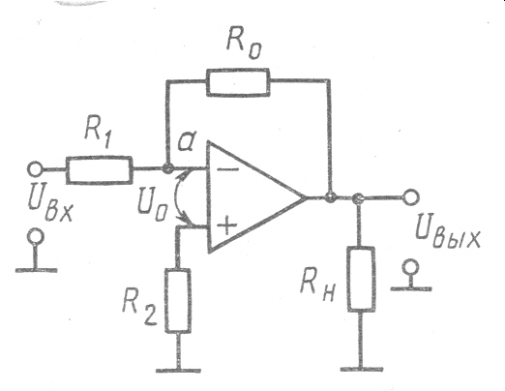
Инвертирующий усилитель (инвертор)

- Неинвертирующий ОУ. Входной сигнал подается на вход (+)
U_{вых} = U_{вх} (R₀ + R₁)/R₁

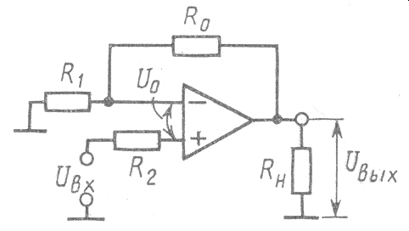
Неинвертирующий усилитель

- Дифференциальный ОУ. В данном усилителе сигналы подаются на входы (-) и (+).

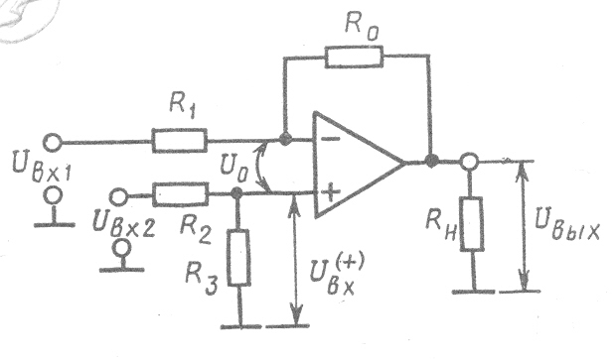$U_{\text{вых}}=(U_{\text{вх}2}−U_{\text{вх}1})\frac{R_{0}}{R_{1}}$
Дифференциальный усилитель

Аналоговые компараторы

Компаратор – это устройство, предназначенное для сравнения сигналов: один из них называют опорным (U_{оп}), а другой измеряемым или входным (U_{вх}). В момент равенства сигналов напряжение на выходе компаратора резко изменяется.
Обычно после компаратора включают цифровой элемент, на выход которого следует подавать напряжения только двух уровней: один соответствует лог. 1, а другой – лог. 0.

Компараторы на микросхемах операционных усилителей

Наличие двух входов и большой коэффициент усиления ИМС ОУ позволяет построить компаратор на ее основе.
1) 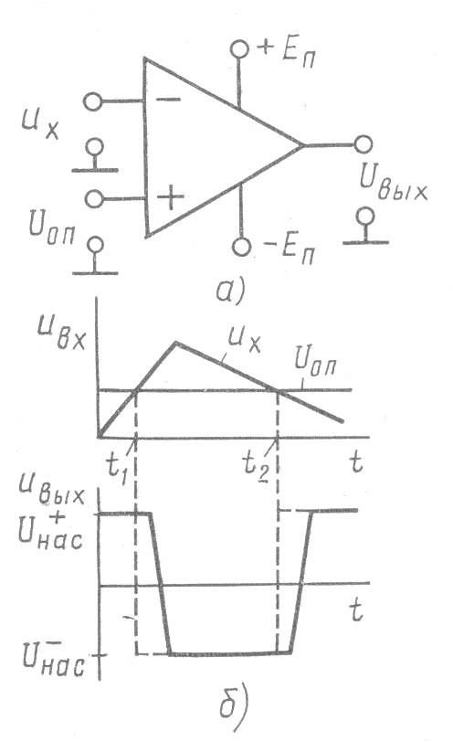 | 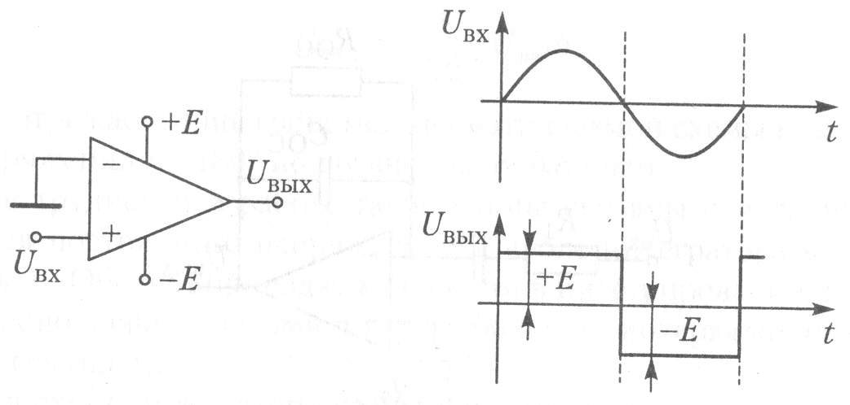2) При сравнении напряжений, поступающих на входы ИМС ОУ, отличающихся более чем на 1мВ, выходное напряжение достигает насыщения и оказывается равным +Е при U⁽⁺⁾ > U⁽⁻⁾ и – Е при U⁽⁺⁾ + < U⁽⁻⁾.  Если использовать ИМС ОУ без ОС, заземлить его инверсный вход, а на прямой вход подать, например, гармоническое напряжение, то при прохождении последнего через нуль напряжение на выходе ОУ будет изменяться от –Е до +Е и наоборот.
а) Схема компаратора а) Схема компаратора
б) Статистическая характеристика б) Временные диаграммы
компаратора

Промышленностью выпускается большое число компараторов:
К521СА2, К521СА5, К554СА2 – общего применения;
К521СА3, К597СА3 – прецизионные;
К521СА1,К521СА4 – специализированные.

Серийные интегральные микросхемы ОУ стр. 92 [2]

Отечественной промышленностью выпускаются интегральные микросхемы операционных усилителей серий К140, К153, К284, К544, К533, К710, К740. Интегральные микросхемы ОУ позволяют осуществлять до сотни различных схем включения и использовать одну и ту же микросхему для создания высокочастотных и низкочастотных усилителей, усилителей промежуточной частоты (ПУ), преобразователей, генераторов, детекторов, компараторов, активных фильтров и др.

